

TRÄNINGSDAGBOK

SOMMAREN 2023



Försäsong P09

**Sommarträning 2023**

Under de lediga veckorna från både skola och handboll vill vi ledare att man nyttjar tiden till fysisk uppbyggnad, för att komma förberedd till nästa inomhussäsong och för att ni ska må bra. Vårt mål är hela tiden att utveckla er till bättre handbollsspelare och människor.

Att bli en bra handbollsspelare är komplext och kräver många olika delar. Under försäsong vill vi att ni arbetar med era egna fysiska förmågor. God fysik är extremt viktigt inom handboll. (Handbollsteknik och taktik tar vi gemensamt när vi går inomhus efter sommaren)

Det fantastiska med handboll är att den ger utrymme till alla typer av fysiska färdigheter, vilket innebär att alla kan hitta **sin sak** och **sin styrka**. Självklart är det bra att utveckla alla delar, men om man är kort och inte lika stark, så är man garanterat snabb och koordinerad. Man ska nyttja sina styrkor och utveckla sina svagheter.

Denna sommar önskar vi att ni tänker lite kring; ***Vem är jag som handbollsspelare*** och ***Vad behöver jag utveckla för att bli bättre***.

*Nedan ser du de fysiska delar som vi ska arbeta med och vi vill att du bland dessa delar hittar dina styrkor och svagheter. På så sätt kan du ringa in vilka delar som* ***du*** *ska jobba lite extra med.* ***UTHÅLLIGHET*** *kommer alltid att ingå som grund i alla träningspass.*

Ni kommer alla att följa ett grundschema med 3 träningar/vecka. Sedan får ni bygga på med de delar som ni önskar utveckla eller tycker är extra roligt. Ett pass är 45-60 minuter långt och kan genomföras individuellt och med enkla medel. Vill man så ringer man en kompis i laget eller drar med ett syskon/förälder för att genomföra ett träningspass.

Avslutningsvis vill vi skicka med: **Spontan-idrotta** så mycket ni kan genom att spela basket, fotboll, golf, jonglera, dansa, frisbee, brännboll, simma, gymma eller cykla. Plocka gärna upp bollen (handboll eller tennisboll) och kasta 100 kast mot vägg, minst ett par gånger i veckan.

**Följ schemat** och kom tillbaka med rätt förutsättningar till att bidra laget med snabb och fysisk handboll. Vi kommer satsa på att spela bra handboll i både seriespel och SM (4 steg).

**Bocka för** avslutad träning och se till att göra ditt bästa. Du kan alltid höra av dig till oss om du har frågor kring dina pass eller hur du ska göra. **Om vi tränar gemensamt så gills det som ett avslutat pass.**

**Träningspass**

**Varje pass innefattar UTHÅLLIGHET (löpning) och byggs sedan på med x-antal övningar beroende på vilket pass man väljer.**

**Ett träningspass är 45-60 minuter. Värm alltid upp med lite ’Jumping Jacks’, upphopp och utfallssteg.**

**A + 6 övningar**

**2-3km löpning i högt tempo**

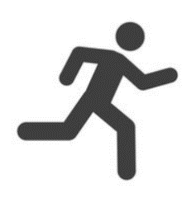**B + 4 övningar**

**3-4km löpning i medel-tempo**

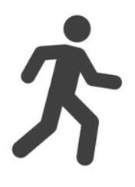**C + 2 övningar**

**5+km löpning i långsamt tempo**

**Övningsbank**

Här följer en samling av övningar som fokuserar på **Styrka, Rörlighet, Koordination och Explosivitet.** Välj dina övningar som du sedan skriver in i din dagbok. Vill du göra något annat går det bra, men skriv då upp vad du gör. Det är OK att öka antalet repetitioner, när man känner sig starkare. Träna gärna ihop med en kompis

Variera gärna och kör som ett cirkel-fys pass **Exempel:** 10 ***armhävningar***, sedan 10 ***sit-ups***, sedan ***hopp-bana 1 minut***. Börja om och kör tre gånger. Avsluta med **Backlöpning** 6x20m. Då har du avklarat Nr 1, 7, 19 och 16 (**4st** övningar alltså **Pass B** som inkluderar 3-4km löpning).

|  |  |  |  |
| --- | --- | --- | --- |
|  | **Nr:** | **Övning:** | **Beskrivning:** |
| Styrka | 1 | **Armhävningar - 3x10** |  |
|  | 2 | **Dips - 3x15** | **Bild 1 (En stol/bänk går bra)** |
|  | 3 | **Plankan - 2x30sek** |  |
|  | 4 | **Knäböj (med pinne) - 3x8** | **Kan lägga på extra vikt** |
|  | 5 | **Rodd - 3x8** | **Bild 2 (stång eller ett bord)** |
|  | 6 | **Rygglyft - 3x10** | **Bild 3** |
|  | 7 | **Sit-ups - 3x10** |  |
| Rörlighet | 8 | **Björngång/Kolmasken (5x10m)** | **Bild 4 (gå sakta)** |
|  | 9 | **Ankgång (3x10m)** | **Bild 5 (testa även baklänges)** |
|  | 10 | **Knästående bröstryggsrotation 2x10 på varje sida** | **Bild 6** |
|  | 11 | **Liggande twist (10x fram och bak)** | **Bild 7** |
|  | 12 | **Squat to stand - 3x8** | **Bild 8** |
| Koordination | 13 | **Superman (3x10)** | **Bild 9 (enkel eller svår)** |
|  | 14 | **Draken (Med pinne) 2x8 på varje ben** | **Bild 10 (Måste inte hålla rätt ut)** |
|  | 15 | **Spiderman - 3x10m** | **Bild 11 (mät upp 10m, spiderman - gå tillbaka** |
| Explosivitet | 16 | **Back-löpning - 6x20m** | **Mät upp 20m i en backe. 100% upp, gå ner.** |
|  | 17 | **Intervaller - 8x40m** | **Mät upp 40m på plant underlag. 100% ena hållet och gå tillbaka)** |
|  | 18 | **Box-hopp 3x10 (höga 40-50cm)** | **Hoppa upp på en stabil bänk/stol/låda** |
|  | 19 | **Hopp-bana (10x5 olika hopp i en bana ca 1min 3varv)** | **Skridsko-, grod-, ett ben-, baklänges-, Charlie-Chaplin-hopp** |
|  | 20 | **Step-up - 3x30sekunder** | **Kliv snabbt upp och ner för en bänk/stol** |

**Bild 1**



**Bild 2**





**Bild 3**

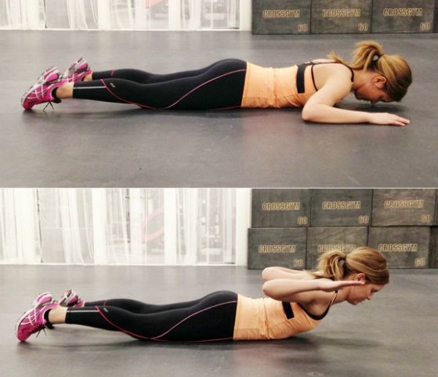

**Bild 4**

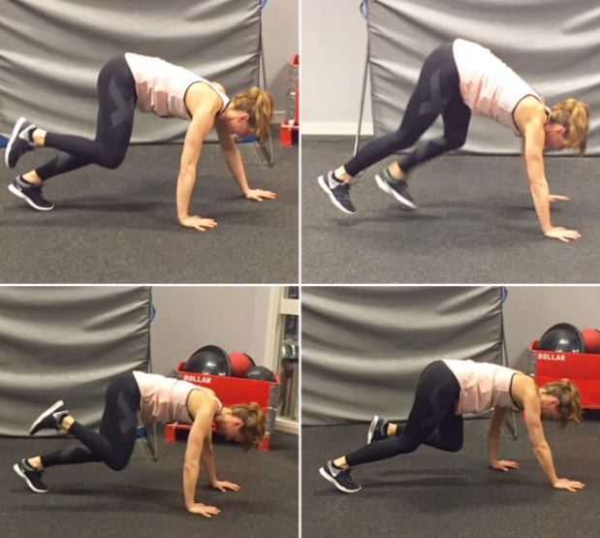

**Bild 5**

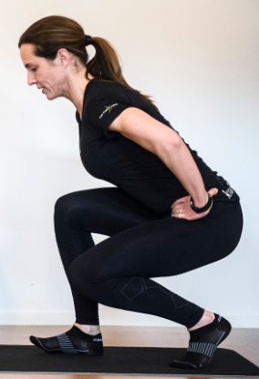**(gå lågt som en anka)**

**Bild 6**

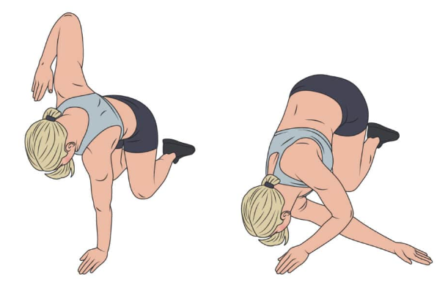

**Bild 7**

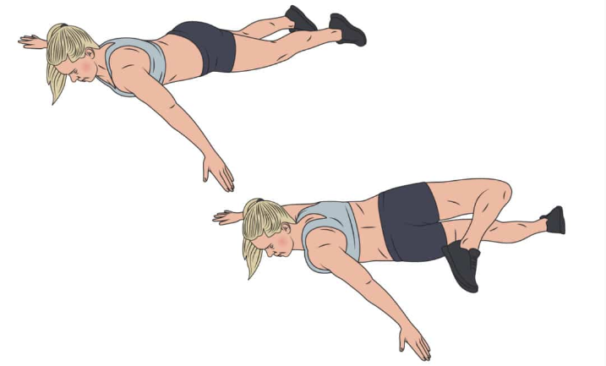

**Bild 8**

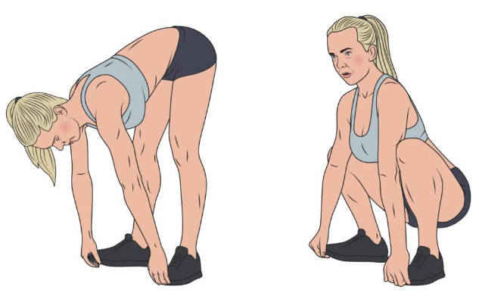

**Bild 9**

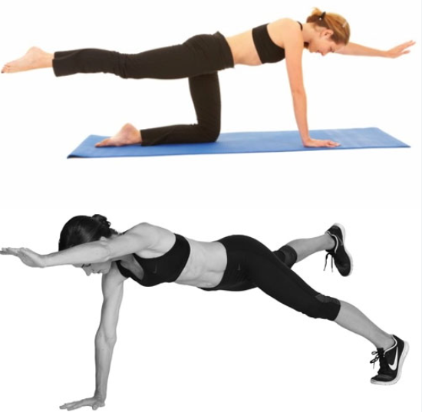

**Bild 10**

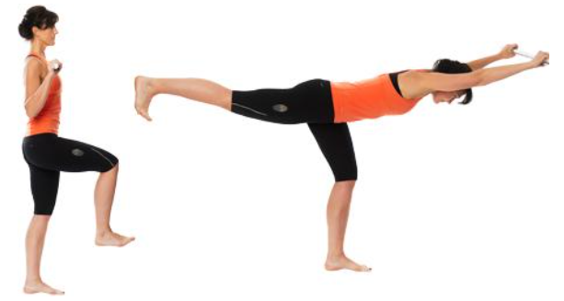

**Bild 11**



**TRÄNINGSDAGBOK:**

|  |  |  |  |  |  |  |  |
| --- | --- | --- | --- | --- | --- | --- | --- |
|  | Måndag | Tisdag | Onsdag | Torsdag | Fredag | Lördag | Söndag |
| Vecka 21 |  |  |  |  |  |  |  |
| Vecka 22 |  |  |  |  |  |  |  |
| Vecka 23 |  |  |  |  |  |  |  |
| Vecka 24 |  |  |  |  |  |  |  |
| Vecka 25 |  |  |  |  |  |  |  |
| Vecka 26 |  |  |  |  |  |  |  |
| Vecka 27 |  |  |  |  |  |  |  |
| Vecka 28 |  |  |  |  |  |  |  |
| Vecka 29 |  |  |  |  |  |  |  |
| Vecka 30 |  |  |  |  |  |  |  |
| Vecka 31 |  |  |  |  |  |  |  |
| Vecka 32 |  |  |  |  |  |  |  |
| Vecka 33 |  |  |  |  |  |  |  |
| Vecka 34 |  |  |  |  |  |  |  |